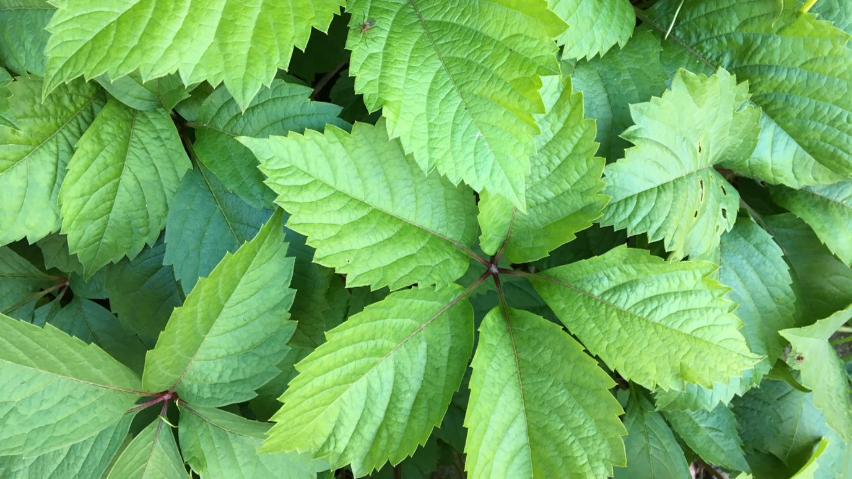
SAKUstars 2023
25.-27.4.2023 Kurikka

Osallistumistodistus

Etunimi Sukunimi

Kiitos osallistumisesta
SAKUstars 2023-kulttuurikilpailuun

Nimenselvennys
Työnimike
